В 2021 году администрация города Перми в рамках полномочий органа местного самоуправления приняла участие в реализации национальных проектов: «Жилье и городская среда», «Безопасные качественные дороги», «Образование», «Демография», «Культура». Объем финансирования привлеченный на реализацию национальных проектов составил 4118,6 млн.руб., фактически исполнено 3639,4 млн.руб. или 88,4% от плана.

**Национальный проект «Образование»**

В рамках федерального проекта «Современная школа» завершено строительство средней общеобразовательной школы по ул. Юнг Прикамья,3   
в г. Перми на 1100 мест. В новом трёхэтажном здании проектом предусмотрены отдельный блок для начального звена, актовый зал   
на 460 посадочных мест, 3 спортивных зала, библиотека, специализированные лаборатории. Образовательный процесс будет организован в 44 учебных кабинетах, а питание – в столовой, рассчитанной на 550 мест. Возле школы построен спортивный стадион с футбольным полем, универсальной игровой площадкой, беговыми дорожками.

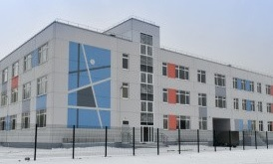

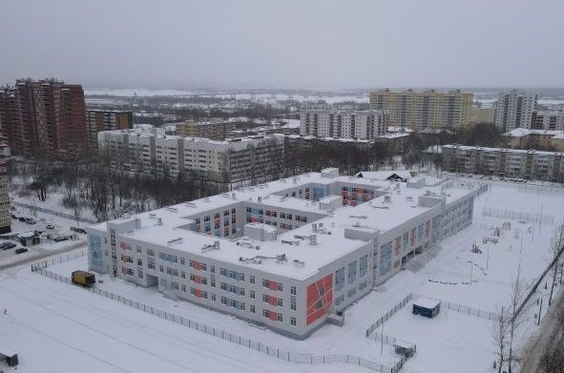

Кроме этого в рамках федерального проекта ведется реконструкция здания МАОУ «Гимназия № 17» г. Перми (пристройка нового корпуса). Новое здание будет состоять из двух блоков и рассчитано на 550 школьников. Общая площадь нового корпуса составит 10 573 кв. метров.

В блоке «А» на первом этаже планируется разместить вестибюль   
с гардеробом, мастерскую труда, кабинет кройки и шитья, а также кабинет кулинарии. Здесь же должны появиться помещения медицинского блока, библиотека с читальным залом и столовая. На втором, третьем и четвёртом этажах разместятся учебные кабинеты, лаборантские и кабинеты для преподавателей. Также на втором этаже будут размещены кабинет робототехники и медиатека, появятся рекреации, радиоузел и актовый зал. На третьем этаже – кабинет информатики. На четвёртом этаже также предусмотрены кабинеты психолога и логопеда.

Блок «Б» будет предназначен для развития спортивной жизни гимназии. Здесь будут построены универсальный спортивный зал и малый спортивный зал, снарядные, тренерские, раздевалки с санузлами и душевыми. Сообщение между двумя корпусами гимназии №17 будет организовано с помощью переходов, расположенных на уровне второго этажа.

В 2021 году выполнены работы по устройству фундамента и подвальных помещений в обоих блоках, возведены три этажа основного корпуса, 2 этажа спортзала, выполнены наружные электрические сети, сети ливневой канализации и дренажа. Выполняются работы по бетонированию полов, устройству опалубки, выполняется каменная кладка перегородок и наружных стен, устройство систем вентиляции, отопления,внутренних сетей электроснабжения, монтажу ИТП. Начато устройство фундаментов под переход № 2. Завершить строительство планируется в 3 квартале 2022 года.

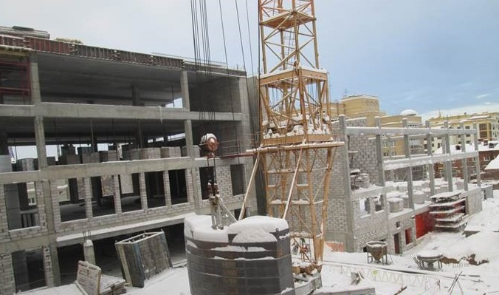

Финансирование по федеральному проекту «Современная школа»   
в размере 869,3 млн.руб. исполнено в полном объеме.